印度教教徒修行分為四個階段，又稱“四行期”。第一階段長達12年，始於童年，其間要接受宗教老師的輔導。第一階段過後，他要過世俗生活，娶妻生子。25年後，等孩子長大，他要去印度教修行場所進行修行或傳教。到了老年，他斷絕與塵世一切關係，雲遊四方，靠接受施舍為生。這種人被稱為“遁世者”。這樣的生活方式的目的是為了使生命能循環下去。
（1）印度廟（Sri Mahamariaman Temple）
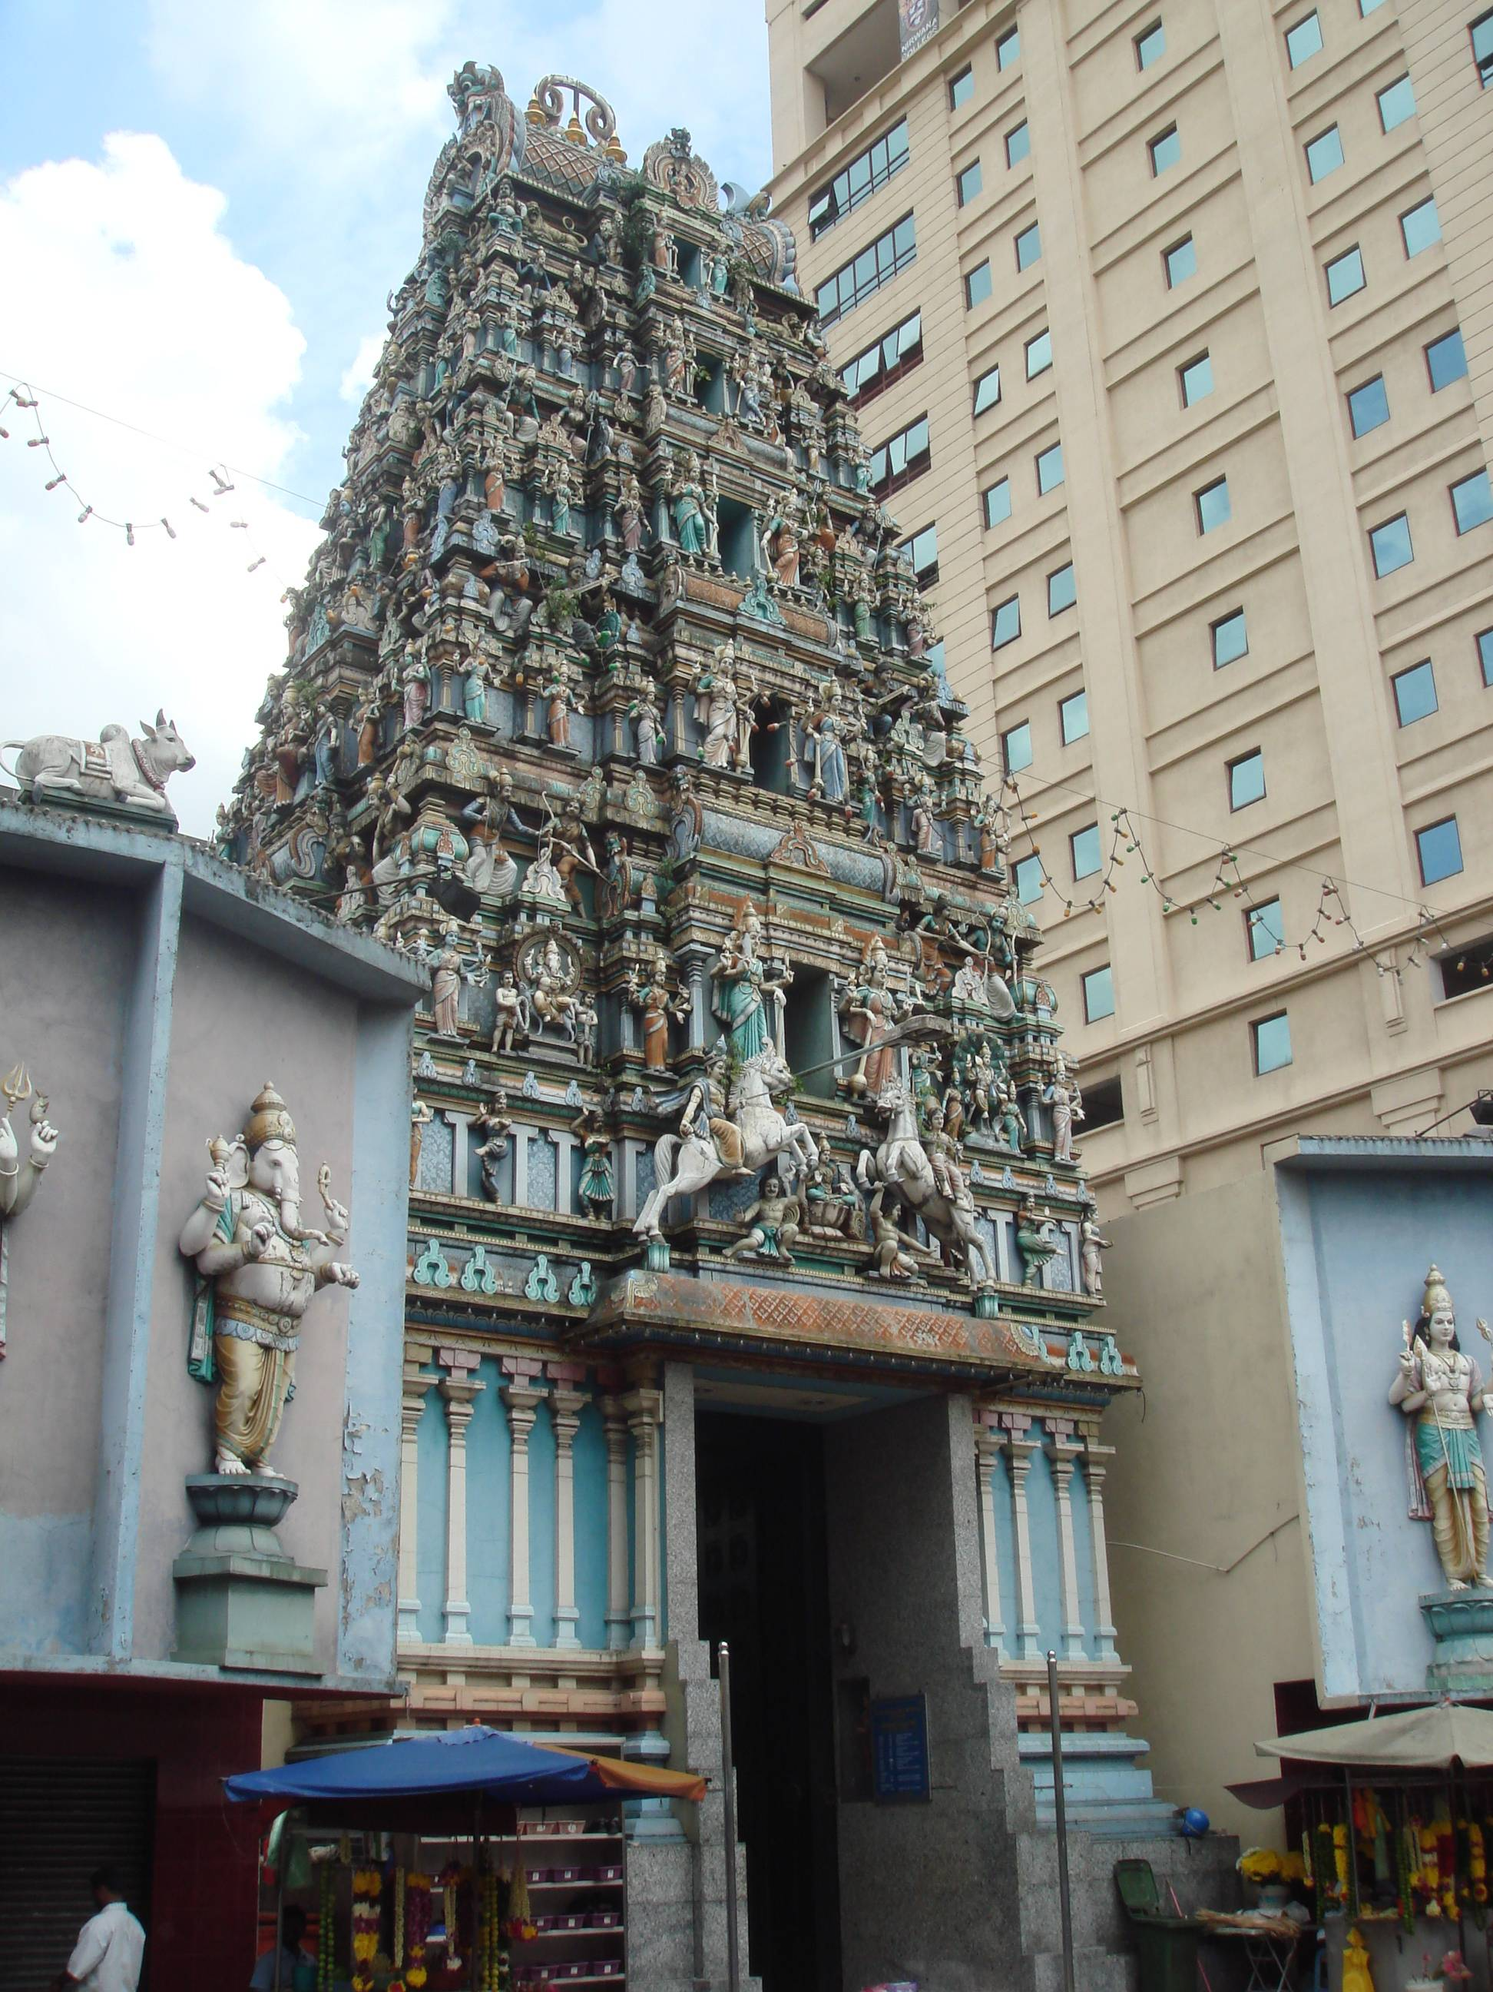
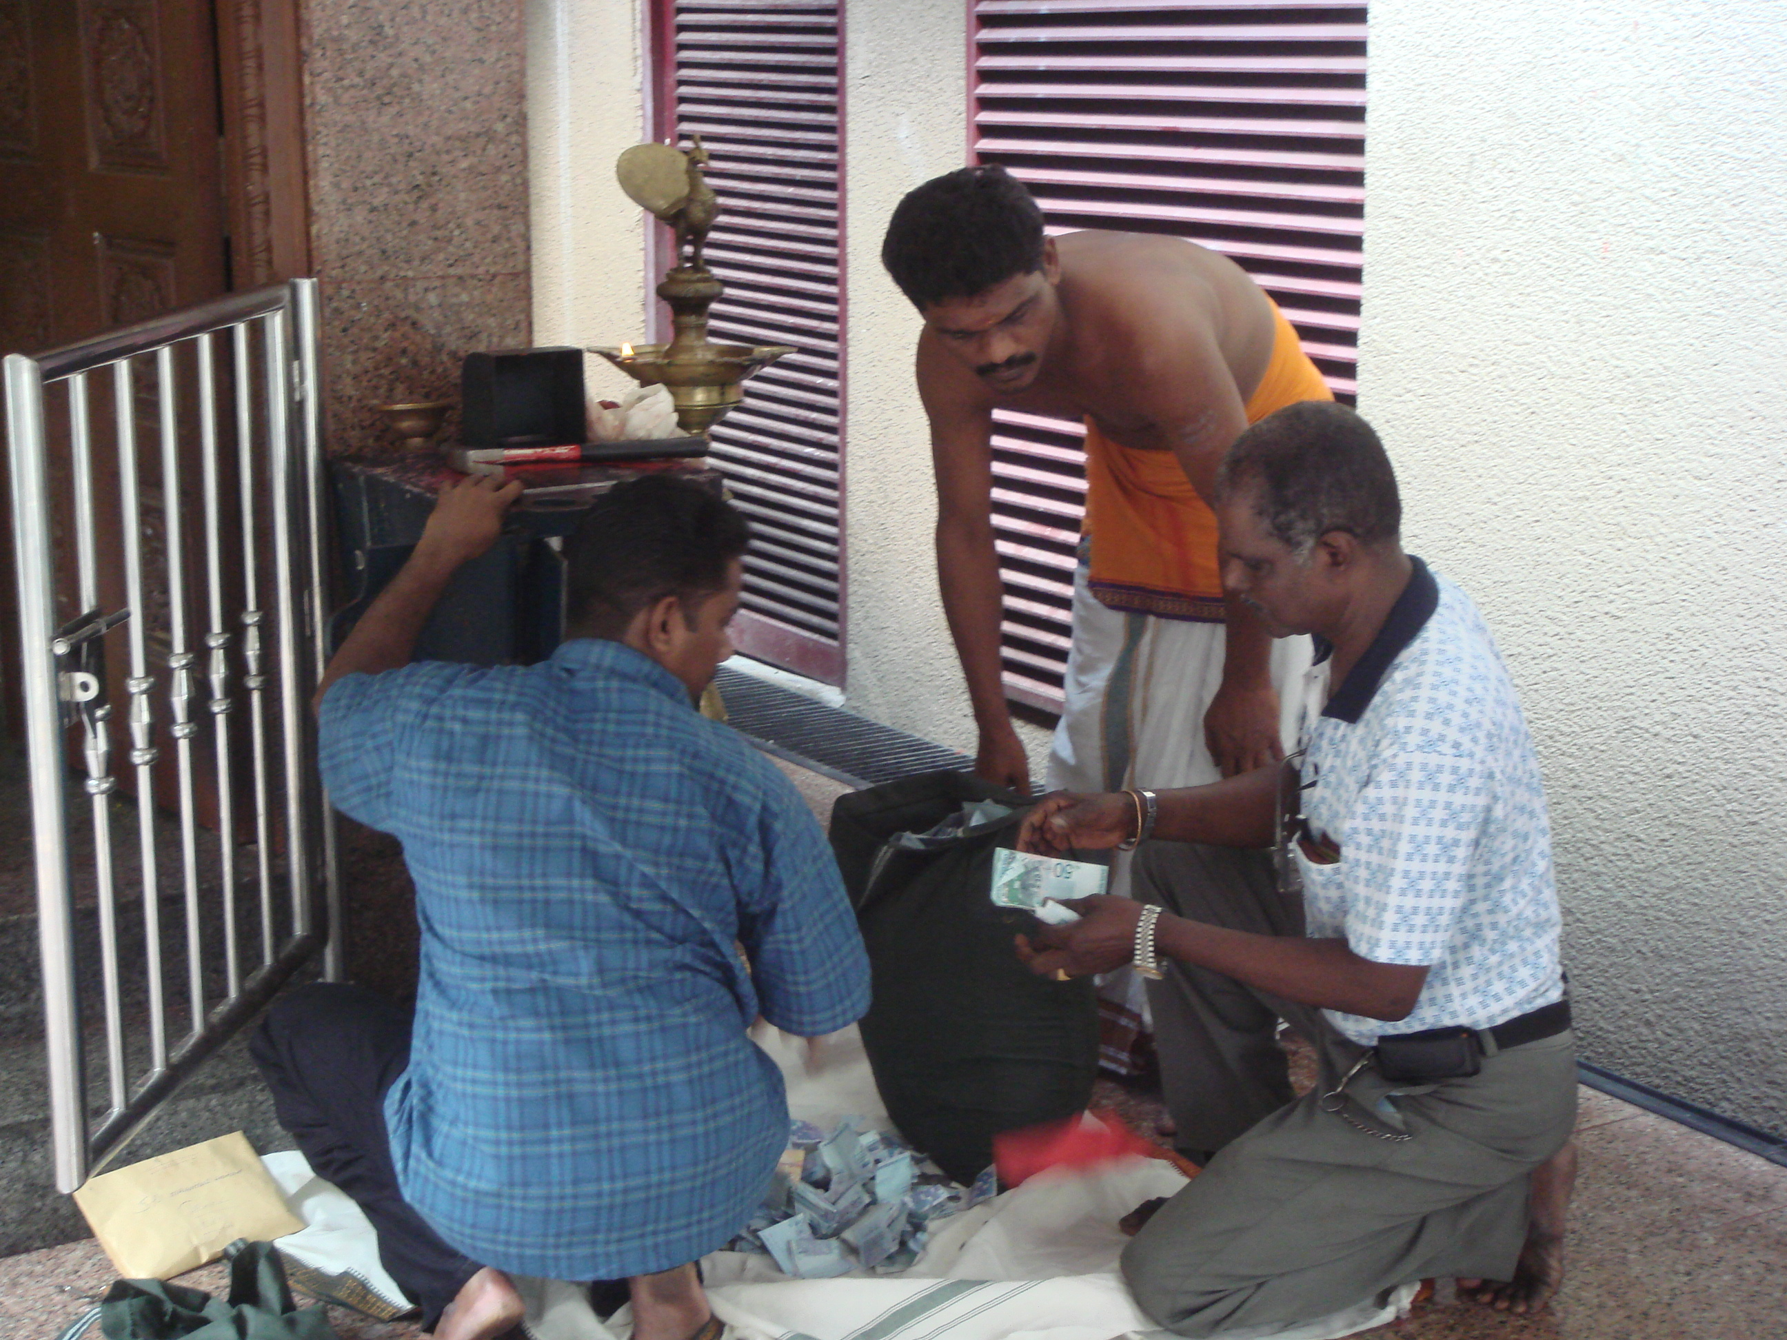
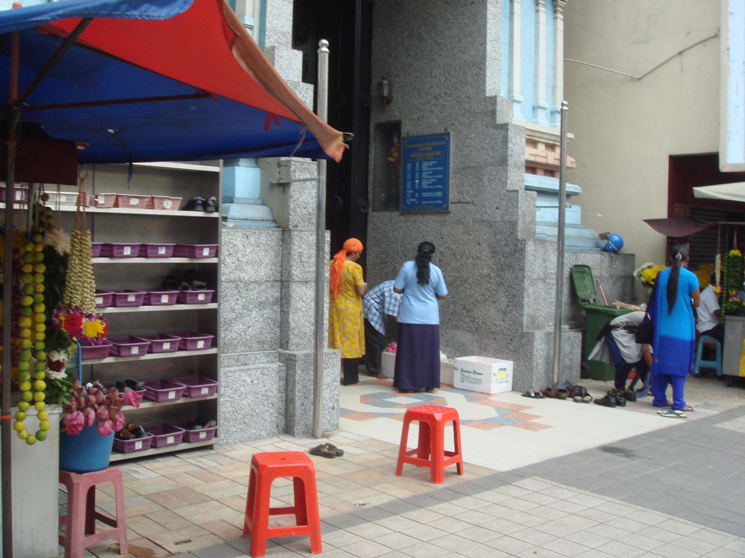
印度廟（Sri Mahamariaman Temple）鄰近吉隆坡唐人街，據說建於1873年，是馬來西亞境內最大，也是最華麗的印度廟。進入參訪較特殊的是，基於對於寺院神衹的尊敬必須脫鞋才能入內，或許是寺院經營的手段之ㄧ，鞋子寄放於廟門口，必須付一元馬幣（約新台幣十元）的保管費，這與在新加坡同樣參訪印度廟，鞋子寄放無需繳保管費不同。
另外印度廟同華人寺廟一樣廟內設有捐獻箱，參訪時正逢廟內人員正在開捐獻箱，似乎是為了見證，或是工作所需，現場同時有三人開箱收錢。

